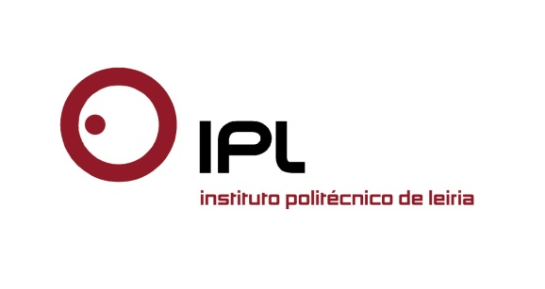
Trabalho audiovisual mostra uma visão abrangente e inclusiva
ESECS/IPLeiria exibe antestreia do documentário “Todos”
para uma reflexão sobre acessibilidade

A Escola Superior de Educação e Ciências Sociais (ESECS), do Instituto Politécnico de Leiria (IPLeiria), exibe na próxima sexta-feira, dia 4 de dezembro, pelas 21h30, o documentário “Todos”, realizado pela produtora brasileira Accorde Filmes. «O documentário “Todos” está excecional, pois permite um olhar abrangente sobre a acessibilidade e uma reflexão que pode abrir caminho a novas atitudes para proporcionar o mundo acessível a todos», explica Catarina Mangas, coordenadora do Centro de Investigação em Inclusão e Acessibilidade em Ação (iACT). A entrada para esta sessão é livre.

A película “fala” sobre um historiador com deficiência visual que viaja por várias cidades em busca da resposta sobre o que é a acessibilidade. Ao longo do documentário, Felipe cruza-se com várias pessoas com e sem deficiência que expressam as suas opiniões sobre diversidade humana, educação inclusiva, cultura e tecnologias.

Esta antestreia integra o programa da terceira edição da Conferência Internacional para a Inclusão – INCLUDiT III, organizada pelo iACT do IPLeiria. Este evento procura estimular o diálogo de investigadores de vários domínios do saber e a partilha de boas práticas com uma abordagem multidisciplinar.
Convidamos os senhores jornalistas a acompanhar a exibição do documentário “Todos”, na próxima sexta-feira, dia 4 de dezembro, a partir das 21h30, no auditório 1, da ESECS.

Leiria, 1 de dezembro de 2015

Para mais informações contactar:
Midlandcom – Consultores em Comunicação
Ana Frazão Rodrigues * 939 234 508 * 244 859 130 * afr@midlandcom.pt
Ana Marta Carvalho * 939 234 518 * 244 859 130 * amc@midlandcom.pt

